Conseil des droits de l'homme - ONU
Formulaire de procédure de plainte

- Vous êtes priés de soumettre votre plainte par écrit dans l'une des six langues officielles de l'ONU (anglais, arabe, chinois, espagnol, Français et russe) et d'utiliser ces langues dans toute correspondance future,

- Les plaintes anonymes ne sont pas recevables,

- Il est recommandé que votre plainte ne dépasse pas huit pages, à l'exclusion des pièces jointes.

- Nous vous prions de ne pas utiliser de langage abusif ou insultant.

- Informations concernant le(s) auteur(s) de la communication ou la (les) victime(s) présumée(s) si autre que l'auteur

Personne physique Groupement de personnes physiques ONG

Nom :

Prénoms :

Nationalité :

Adresse pour la correspondance relative à la présente plainte :

Tel et fax: (Veuillez indiquer l'indicatif du pays et de la région) :

E-mail :

Website : ……….

Dépose la plainte :

En son nom propre :

Au nom d’autres personnes : (Merci de préciser : ………………..)

- Informations sur l'État concerné

Nom de l'État concerné et, le cas échéant, nom des autorités publiques responsables de la violation alléguée :

L’état concerné est la France.
Les autorités publiques responsables sont :

- Le président de la République Française, monsieur Emmanuel Macron,
- Le premier ministre de la République Française, madame Elisabeth Borne,
- Le ministre de la santé de la République Française, monsieur François Braun,
- Le porte-parole du gouvernement de la République Française et ancien ministre de la santé, monsieur Olivier Veran

- III. Faits de la plainte et nature de la violation alléguée

La procédure de plainte porte sur des violations flagrantes et systématiques et attestées par des éléments dignes de foi de tous les droits de l'homme et de toutes les libertés fondamentales qui se produisent dans n'importe quelle partie du monde et en toutes circonstances.

Veuillez préciser, dans l'ordre chronologique, les faits et circonstances des violations présumées, y compris les dates, les lieux et les auteurs présumés, et comment vous considérez que les faits et circonstances décrits violent vos droits ou ceux de la personne concernée :

La loi française n°2021- 1040 du 5 août 2021 relative à la gestion de la crise sanitaire laquelle a créé une obligation vaccinale contre la COVID-19 pour l'ensemble des professionnels en position d'activité dans le secteur sanitaire et médico-social.

Cette loi prévoyait cependant que cette obligation vaccinale contre la COVID 19 ne serait que temporaire :

« Article 12 - IV. : Un décret, pris après avis de la Haute Autorité de santé, peut, compte tenu de l'évolution de la situation épidémiologique et des connaissances médicales et scientifiques, suspendre, pour tout ou partie des catégories de personnes mentionnées au I, l'obligation prévue au même I »

J’exerce la profession de XXXX et depuis cette loi, du fait de mon refus d’être vacciné contre la COVID 19, je suis suspendue de mes fonctions, sans salaire et sans minimas sociaux ( Ici joindre la décision de suspension).

Variante au choix :
Pour les personnes ayant subi des effets secondaires ajouter : Je vous indique que j’ai réalisé XX injections de vaccin contre la COVID 19 et qu’aujourd’hui je souffre d’effets secondaires (les lister) raison pour laquelle je n’ai pas fait d’injections supplémentaires. (Joindre les justificatifs).

Le 13 octobre 2022, le directeur général de l’OMS s’adressant au Comité d’urgence du RSI près l’OMS sur le coronavirus a affirmé :

« La situation n’a jamais été aussi favorable pour mettre un terme à la COVID-19 en tant qu’urgence sanitaire mondiale. Le nombre hebdomadaire de décès notifiés a presque atteint son niveau le plus bas depuis le début de la pandémie Et les deux tiers de la population mondiale sont vaccinés, dont 75 % des soignants et des personnes âgées… »

Je pensais donc que l’obligation vaccinale contre la COVID 19 qui me prive de mon emploi serait prochainement levée par le gouvernement français et ce d’autant plus que l’Italie a récemment réintégré les personnels soignants suspendus du fait de leur non-vaccination contre la COVID 19.
Mais le gouvernement français s’y oppose sans raison scientifique sérieuse, si bien que nul ne sait si dans un proche ou lointain avenir l’obligation vaccinale contre la COVID 19 des professionnels de santé sera supprimée en France.

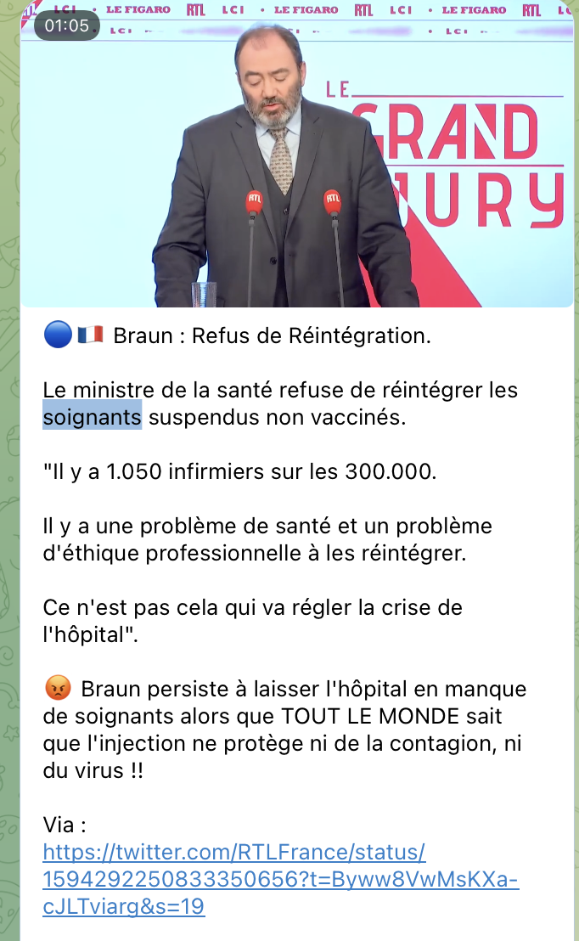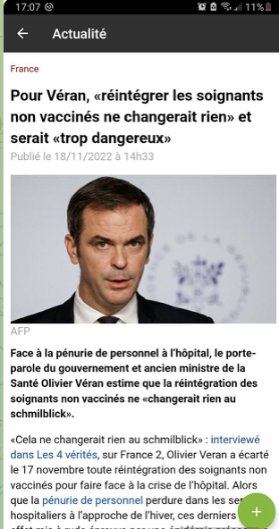

Or, la suspension du contrat de travail induit que le salarié retrouvera l’emploi qu’il a quitté temporairement ou à défaut un emploi similaire lors de la reprise normale du contrat de travail.

Par ailleurs, pour qu’un contrat de travail existe, trois éléments doivent être réunis : une prestation de travail, une rémunération et un lien de subordination juridique.

Si la prestation de travail et la rémunération sont suspendues, le lien de subordination juridique perdure.

Dans ces conditions, le maintien d’un lien de subordination juridique n’a pas de sens et correspond à du servage

Or, différents textes interdisent cette situation dont notamment :

- L’article 4 de la Déclaration universelle des droits de l'homme qui rappelle que :
« Nul ne sera tenu en esclavage ni en servitude; l'esclavage et la traite des esclaves
sont interdits sous toutes leurs formes ».

- Article 8.2 du Pacte international relatif aux droits civils et politiques : « Nul ne sera tenu en servitude »

Je considère donc qu’en maintenant sans raison scientifique sérieuse la suspension du contrat de travail des personnels soignants non vaccinés contre la COVID 19 alors que la pandémie ne représente plus une urgence sanitaire mondiale et que les vaccins contre la COVID 19 n’empêche pas la transmission de ce virus et causent des millions d’effets secondaires dans le monde répertoriée par la base de pharmacovigilance de l’OMS, Vigiaccess, l’Etat Français viole l’interdiction de tenir un individu en servitude.

IV. Épuisement des voies de recours internes

1- Mesures prises par la ou les victimes présumées ou en leur nom pour épuiser les recours internes – veuillez fournir des détails sur les procédures qui ont été engagées, y compris le recours aux tribunaux et autres autorités publiques ainsi qu'aux institutions nationales des droits de l'homme, les allégations formulées, à quel moment et quel en a été le résultat.

Si vous avez personnellement entamé un recours contre votre suspension il convient de le mentionner ici : Date de jugement et tribunal. Joindre le jugement.

…………………..

2- Si les recours internes n'ont pas été épuisés au motif que leur application serait inefficace ou excéderait des délais raisonnables, en expliquer les raisons en détail :

Depuis l’instauration de l’obligation vaccinale des soignants tous les recours déployés en France par des milliers de soignants ont été rejetés par les Tribunaux français dont le Conseil d’Etat, juridiction de cassation.
Il serait exhaustif de tous les lister, mais la situation est bloquée politiquement et sans espoir de se résoudre prochainement à moins de l’intervention du conseil des droits de l’homme de l’ONU.

V. Présentation d'une communication à d'autres organes de défense des droits de l'homme

1- Avez-vous déjà soumis la même question à une procédure spéciale, à un organe conventionnel ou à d'autres procédures de plainte des Nations Unies ou régionales similaires dans le domaine des droits de l'homme ?
Non

2- Dans l'affirmative, veuillez préciser quelle procédure a été ou est en cours, quelles réclamations ont été formulées, à quel moment, et l'état actuel de la plainte devant cet organe.

VI. Demande de confidentialité

Si la communication satisfait aux critères de recevabilité énoncés dans la résolution 5/1 du Conseil, veuillez noter qu'elle sera transmise à l'État concerné afin de recueillir les vues de ce dernier sur les allégations de violations.

Veuillez indiquer si vous souhaitez que votre identité ou toute information spécifique contenue dans la plainte reste confidentielle.

Demande de confidentialité (veuillez cocher le cas échéant): Oui Non

Veuillez indiquer les informations que vous souhaitez garder confidentielles

Date: ………………… Signature: …………………….

N.B. Les blancs sous les différentes sections de ce formulaire indiquent où vos réponses sont requises. Vous devriez prendre tout l'espace nécessaire pour exposer vos réponses. Votre plainte ne doit pas dépasser huit pages.

VII. Liste de contrôle des pièces justificatives

Veuillez fournir des copies (non originales) des pièces justificatives (veuillez noter que ces documents ne seront pas retournés) dans l'une des six langues officielles de l'ONU.

- Décisions des tribunaux et autorités nationaux sur la demande présentée (une copie de la législation nationale pertinente est également utile):

Rien à cocher si vous n’avez pas saisi les tribunaux contre votre suspension auparavant.

- Plaintes adressées à toute autre procédure mentionnée à la section V (et toute décision prise dans le cadre de cette procédure):

Rien à cocher si vous n’avez pas fait de plainte contre votre suspension auparavant.

- Toute autre preuve ou pièce justificative jugée nécessaire :

Ici il convient d’envoyer les pièces justificatives qui vous apparaissent utiles

VIII. Où envoyer vos communications?

Unité de la procédure de plainte
Service du Conseil des droits de l’homme
Haut-Commissariat des Nations Unies aux droits de l’homme
Office des Nations Unies à Genève
CH-1211 Genève 10, Suisse
Fax : (41 22) 917 90 11
Courriel : ohchr-cp@un.org

https://www.legifrance.gouv.fr/loda/id/JORFTEXT000043909676/2021-08-11/
https://www.who.int/fr/director-general/speeches/detail/who-director-general-s-opening-remarks-at-the-13th-meeting-of-the-ihr-emergency-committee-on-covid-19-pandemic---13-october-2022

